Сагаан-оол Виктор Биче-оолович
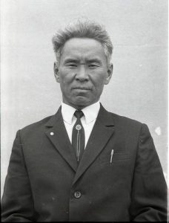
Сагаан-оол Виктор Биче-оолович (03.08.1924 — 19.11.2002)- Родился 13 августа 1924 года в местечке Даштыг-Хол Барун-Хемчикского кожууна Тувинской Народной Республики.
Учился на курсах ликбеза, в Кызыл-Мажалыкской начальной школе, на курсах инспектором-пожарников, в торгово-кооперативном училище.
Трудовую деятельность начал в 1941 году рабочим золотого прииска Эми. Служил в противопожарной охране, заведовал районным магазином в Барун-Хемчике, был начальником паспортного стола, заведовал магазином и столовой в Эрзине, работал плотником и каменщиком на стройках Кызыла.
Поэт. Литературную деятельность начал в 1942 году. Его стихи печатались в газете «Шын»,в журнале «Заря революции». автор сборников стихов «Песня рабочего» (1968), «Весенний мотив» (1972), «Красная помощь» (1975), «Серебряные стрелы» (1979), «Золотая птичка» (1983), «Кынгыргай» (1991),»Песня — Крылья» (1996).
Сборник «Песня рабочего» издан на русском языке.
Член Союза писателей Республики Тыва. Награжден медалями «За доблестный труд в Великой Отечественной войне 1941-1945 гг.», «За победу над Германией в Великой Отечественной войне 1941-1945 гг.», «50 лет Победы в Великой Отечественной войне 1941-1945 гг.».

